## 招标公告

（招标编号：CGZX2025080102）

**1.招标条件**

中国重汽集团济南商用车有限公司针对济南轻卡制造公司出口车外观质量提升技改项目工程施工项目，以公开招标的方式组织招标。本项目业主为中国重汽集团济南商用车有限公司，建设资金来自 企业自筹 ，出资比例为 100% 。该项目现已具备招标条件，欢迎具备条件的潜在投标人参加投标。

**2.项目概况与招标范围**

2.1工程名称：济南轻卡制造公司出口车外观质量提升技改项目工程施工；

2.2工程地点：山东省济南市章丘区；

2.3工程概况：

在轻卡涂装车间南侧RTO设备平台下方仓库内新建干式喷漆室，土建内容含基建、管网改造、管道井、消防设备等；

2.4资金来源：企业自筹，已落实；

2.5工期要求：50日历天（暂定，具体以招标文件为准）；

2.6招标范围：包括但不限于施工图纸范围内的全部工作内容的施工、验收及质量保修，以及招标人新增清单外施工内容等，详见招标文件、图纸及工程量清单；

2.7本工程共分：1个标段。

**3．投标人资格要求**

3.1 本次招标要求投标人具备：

（1）投标人必须是在中华人民共和国境内注册的独立法人机构，具有独立承担民事责任能力，注册资金不少于500万人民币；公司成立三年以上（以营业执照成立日期到开标当日满三年为准）；并在人员、设备、资金等方面具有承担本项目的能力；

（2）投标人资质要求：须同时具有建筑工程施工总承包叁级及以上资质，并具有有效的安全生产许可证；

（3）投标人拟派项目负责人要求：须具备建筑工程或机电工程专业贰级及以上注册建造师证书，具有有效的安全考核合格B证且不得担任其他在施建设工程项目的项目经理；

（4）财务要求：近三年财务状况良好（近三年指2022、2023、2024年），要求包含企业最近半年完税证明、信用证明材料（中国人民银行企业信用征信报告，查询网址http://www.pbccrc.org.cn/zxzx/qyzx/list.shtml）、年度纳税信用评价信息、企业对外担保说明；

（5）信誉要求：近三年（2022年8月1日至今）企业信誉良好，无行政处罚及失信记录等信息，无与本项目有关的违法违规等不良行为，无招标违规、谎报年度报告信息、提供虚假资质资料等行为或其他行政处罚记录；

（6）业绩要求：近三年（2022年8月1日至今）至少承揽过**3个**合同额不低于**100万元**的类似工业项目业绩（以合同签订时间为准），报名时需提供合同原件的扫描件；

（7）单位负责人为同一人或者存在控股、管理关系的不同投标人，不得同时报名参加本次招标活动，否则须另提供上级单位对本项目投标的授权；

（8）投标人没有被我公司列入黑名单；

（9）投标人的直接或间接股东、法定代表人、董事、监事、高管非重汽员工及其亲属。

（10）法律法规对合格投标人的其他要求、规定。

3.2 报名单位 不可以 组成联合体投标。

**4．报名及招标文件的获取**

4.1凡有意参加投标者，请最晚于2025年 8 月 15 日至2025年 8 月 21 日每日8:30至16:00按照以下顺序及所列项相关资料的**原件的扫描件**（要求每一页原文件扫描在一页上，扫描文件必须清晰可辨否则影响报名的审核，扫描文件格式为pdf格式，禁止采用压缩文件格式或图片格式，**所有扫描文件都集成到1个pdf文档**并设置目录）发送至邮箱gst777@foxmail.com并电话联系工作人员查收（联系人：葛工；联系方式：18560151676）：邮件名格式为：**\*\*\*公司（五个字以内公司简称）***项目报名资料。同时必须在邮件中以文字方式提供投标单位全称、投标授权人姓名、联系方式**（固定电话、手机、电子邮箱）。

**报名时提供的资料不合格的会回复至报名邮箱内，请及时查阅邮件并及时补齐资料，不能按时补充资料的视为自动放弃本次投标。**

1. XXX公司XXX项目投标信息明细表（详见本公告附件1，**注意要求附件1同时提供一份EXCEL格式，与上述PDF扫描件同时发邮箱**）
2. 营业执照；
3. 资质证书；
4. 安全生产许可证；
5. 信用中国，“中国执行信息公开网”截图；
6. 投标单位资产情况汇总表，按照下述表格内容及顺序如实填写。填写的依据为经审计事务所审计并盖章的企业财务审计报告等相关资料，并将对应年度（2022-2024年，提供最近三年报告）企业财务审计报告扫描件附后，还应包含企业最近半年完税证明、信用证明材料（中国人民银行征信报告）；年度纳税信用评价信息；企业对外担保说明。**注意没有投标单位资产情况汇总表或扫描件不清晰无法辨认则会影响报名成功**；

|  |  |  |  |
| --- | --- | --- | --- |
| 投标单位资产情况汇总表 | | | |
| 注册资金（万元） |  | | |
| 实收资金（万元） |  | | |
| 年度资产情况 | 2022年 | 2023年 | 2024年 |
| 流动资产（万元） |  |  |  |
| 非流动资产（万元） |  |  |  |
| 营业收入（万元） |  |  |  |
| 年底资产总值（万元） |  |  |  |
| 年底负债总值（万元） |  |  |  |
| 资产负债率（ %） |  |  |  |
| 净利润（万元） |  |  |  |
| 未分配利润（万元） |  |  |  |
| 营运资金 |  |  |  |
| （本年营业收入-上年营业收入）÷上年营业收入 |  |  |  |

1. 公司简介：包括但不限于公司发展史、企业文化、企业性质、规模和实力、营业水平、技术人员情况、在建项目情况、企业荣誉及认证、企业优势等；
2. 拟派项目经理注册建造师证书证及有效的安全考核合格B证，项目经理的履历简介、从业业绩、近6个月社保缴纳证明；
3. 2022年8月1日至今类似项目业绩（合同额不低于100万元），要求提供合同及验收报告（如有）原件扫描件，至少三份，能报尽报，填写**附件2**；
4. 唯一的法人授权委托书（**附件3**）、授权人和被授权人身份证，及在本单位近12个月社保缴纳证明；
5. 联系人、联系方式、电子邮箱。

**以上报名资料均要加盖公章。**

**注意：**

**本项目实行资格预审，报名成功不代表资格审查通过、入围投标名单。发放招标文件前，招标人进行资格审查验证，并对报名企业从公司规模实力、业绩、财务状况等多个方面按所提供的报名材料进行综合考察，根据审查考察结果以合格制、有限数量制确定投标入围名单**。

**入围者通过重汽e采通平台接收电子版招标文件，具体发送时间另行通知。**

**报名同时请按照本公告附件4《非生产供应商注册操作手册》及e采通首页《供应商用户手册》提示完成平台注册（网址：**https://ecaitong.sinotruk.com:8012/#/login），注册时，供应商属性选择【非生产】、管理单位选择【直管单位】、意向配套单位选择【直管单位】；采购形式编号见本公告标题下方；经营概况“是否提供”原则上选择【能提供】，近三年财务数据为必填项，要求如实填写；配套能力的供货类别选择“工程建设-工程建设”；账号信息**不允许有任何空格**且**必须填写对公账号**（不按要求填写的将影响投标保证金退还）。

**e采通注册并审核通过后方能参与本项目应标及后续投标，审核通过后请电话告知招标方联系人。**

**供应商需同时在阳光采购平台进行注册，并在本公告要求的截止时间前搜索本项目报名。邮箱及阳光采购平台同时在公告截止时间前报名成功的方为线下报名成功。e采通账号注册完成且应标成功的方为线上报名成功。**

4.2招标文件获取：另行通知。

4.3招标文件工本费：无。

4.4投标保证金金额、形式和递交：详见招标文件。

4.5中标服务费：无。

**5．投标文件的递交**

5.1 投标文件递交的截止时间：（同投标截止时间，下同）详见招标文件。

5.2 逾期送达的或者未送达指定地点的投标文件，招标人不予受理。

**6．招标公告发布媒介**

本次公告同时在山东省阳光采购服务平台、中国招标投标公共服务平台及中国重型汽车集团有限公司网站上发布。

**7．联系方式**

招 标 人：中国重汽集团济南商用车有限公司

地 址：济南市高新区华奥路777号重汽科技大厦

联 系 人：葛工

电 话：18560151676

电子邮件：gst777@foxmail.com

2025年8月15日

附件1：投标信息明细表

|  |  |  |  |  |  |  |  |  |  |  |  |  |  |  |  |  |  |
| --- | --- | --- | --- | --- | --- | --- | --- | --- | --- | --- | --- | --- | --- | --- | --- | --- | --- |
| 序 号 | 单位名称 | 地区 | 联系人 | 联系方式 | 唯一指定  邮箱 | 注册资金 （≥500万） | 注册时间 | 企业性质 | 施工总承包资质 | 项目经理 | 类似 业绩  数量  （项） | 2022年 | | 2023年 | | 2024年 | |
| 营收 /万元 | 资产负债率 | 营收 /万元 | 资产负债率 | 营收 /万元 | 资产负债率 |
|  |  |  |  |  |  |  |  |  |  |  |  |  | % |  | % |  | % |
|  |  |  |  |  |  |  |  |  |  |  |  |  | % |  | % |  | % |
|  |  |  |  |  |  |  |  |  |  |  |  |  | % |  | % |  | % |

**注意：数据依据为报名单位提供的近三年财务审计报告数据，各报名单位务必确保数据真实及填写格式准确，如有不实之处一经核实将取消报名资格，e采通注册时未填报财务数据的，将无法提交应标资料并无法参加投标，请及时补充资料，详见后附说明。**

附件2

|  |  |  |  |  |  |  |  |
| --- | --- | --- | --- | --- | --- | --- | --- |
| **近三年 100 万元及以上的类似工业项目业绩列表** | | | | | | | |
| 序号 | 项目/合同  名称 | 项目地点 | 工程规模 | 施工内容及范围 | 合同额（万元） | 项目负责人 | 是否已竣工 |
| 1 |  |  |  |  |  |  |  |
| 2 |  |  |  |  |  |  |  |
| 3 |  |  |  |  |  |  |  |
| 4 |  |  |  |  |  |  |  |
| ...... | 数量不限，能报尽报 |  |  |  |  |  |  |
|  |  |  |  |  |  |  |  |

附件3

**法人授权委托书**

致:

本授权书宣告，我单位 （以下简称“投标人”）授权 （姓名）为本单位的合法代理人，授权其在 项目的投标活动中，以本单位的名义，并代表投标人签署、澄清、说明、补正、递交、撤回、修改文件和处理一切与本项目有关的事务，包括合同签订。代理人在本招标及合同签订活动中的一切行为，均代表本单位，与本人的行为具有同等法律效力。

有效期：

代理人无权转换委托权。特此委托。

|  |
| --- |
| （**法定代表人**及**委托代理人**身份证正、反面复印件） |

代理人姓名： 性别：

年龄： 职务：

身份证号：

投标人（盖章）：

法定代表人（签字或盖章）：

日期： 年 月 日

附件4

非生产供应商注册操作手册

**e采通账号注册**

投标人必须在报名时完成账号注册，**注册成功后会收到短信通知，用收到的供应商账号和密码登录，请牢记。已注册过账号密码丢失的，用注册时的手机号登录，点击忘记密码，自行重新设置。已注册过账号登录时提示账号已注销的请联系招标人协调解决。**

**投标单位名称带有括号的，应确保括号的样式（区分英文或汉字输入法）与银行预留的、e采通注册的完全一致，不一致的请自行在e采通中修改，否则影响后续退保证金及付款。**

**各投标单位的重汽e采通账户注册成功后，务必自行修改默认密码并妥善管理，本单位账户不得转给其他非本单位人员操作，投标单位需对通过重汽e采通进行的一切操作（包括但不限于递交资料、投标报价等）负责，所有操作均视为有效，产生的一切结果均由各投标单位自行承担。**

**供应商注册**

**归口部门选“技术改造部”**

浏览器中输入地址;

[https://ecaitong.sinotruk.com:8012/#/login](http://ecaitong.sinotruk.com:8012/#/login normalLink /tdkey d38o9f /tdfe -10 /tdfu http:/ecaitong.sinotruk.com:8012/#/login /tdlt inline)

1. 点击立即注册

**新用户注册前请务必仔细阅读系统中的供应商用户手册，根据手册提示进行操作，见下图所示**

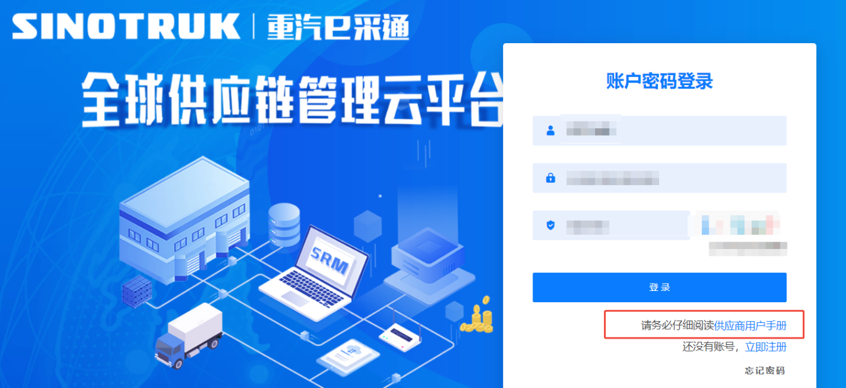

2.     填写手机号码（没有注册过的）

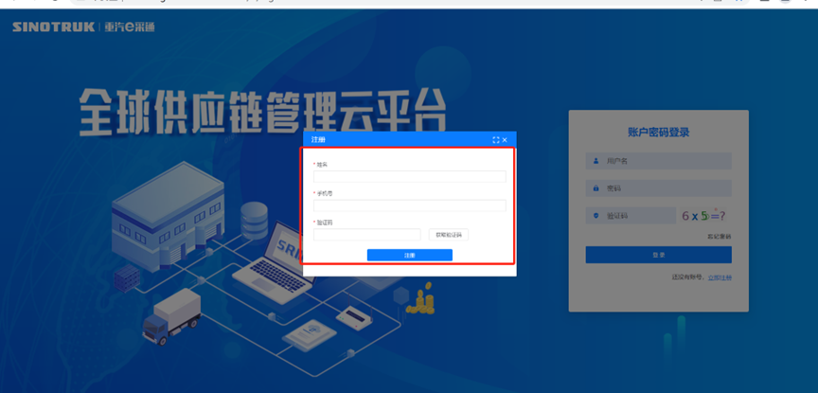

**3.     注册成功登录这个手机号码的账号进入系统，点击供应商注册**

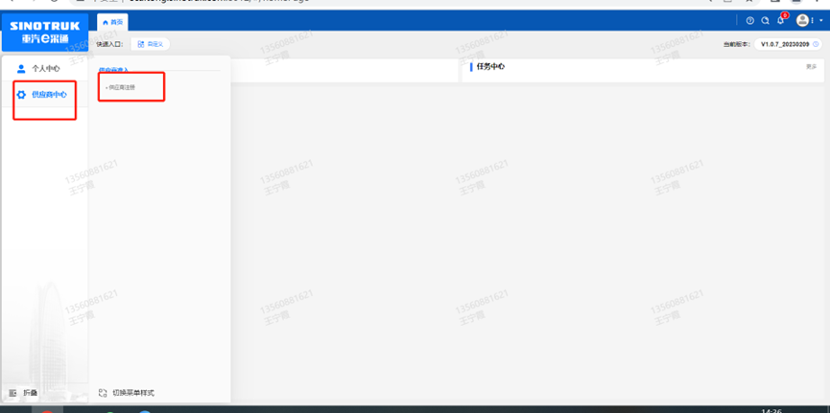

4.     点击新增

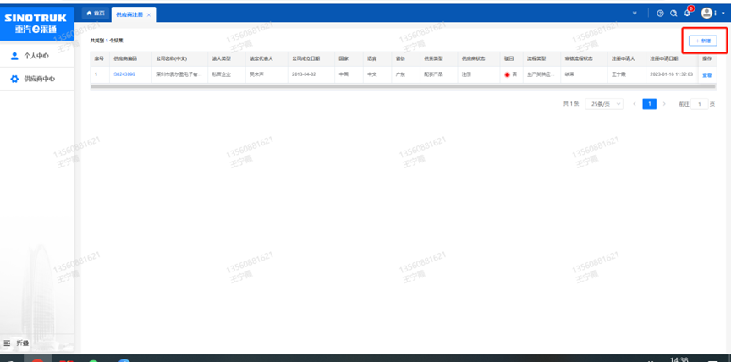

5 按要求填写所有信息，注意非生产类要填写合作单位，最后提交审批

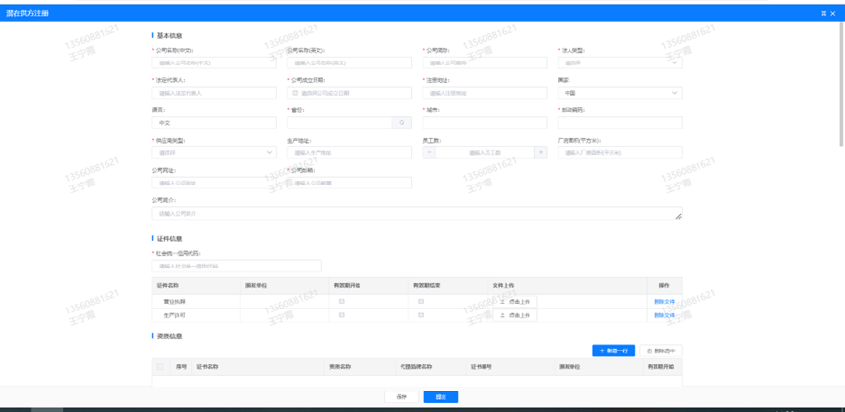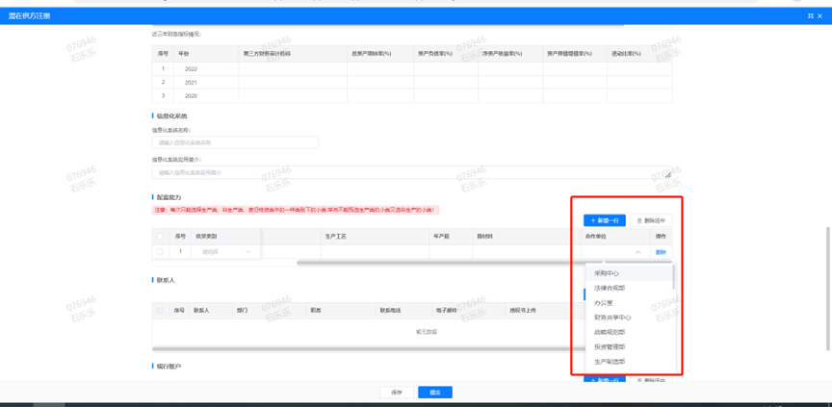

#### 登录界面

1）功能简介

此页面用于进行账号登录，找回密码。

1. 界面如下

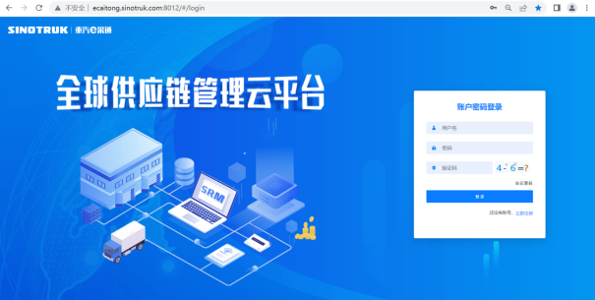

3）页面规则

**重置密码：**对于新注册的供应商，审批流程结束之后e采通系统会发送短信到注册的收据号上，会告知登录账号和密码，**账号为供应商注册完成后发送到手机上的账号密码。**登录系统之后，立即绑定手机号，后续所有的密码重置都可以在登录界面点击忘记密码按钮，验证手机号码进行重置！

如果供应商从未在系统内注册，此时认为是新供应商注册，需要点击“立即注册”按钮，用自己的手机号码登陆系统，进入系统之后点击供应商中心——》供应商注册，填写供应商注册信息，注意此时需要尽量把所有信息都维护完整，才可以提交成功，如果点击提交系统报错或者系统没反应请先仔细检查自己的填写数据是否完整正确。

#### 供应商注册注意事项

1）功能简介

此页面用于进行供应商注册

2）界面如下

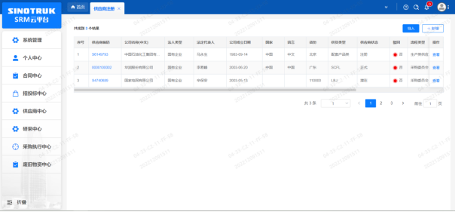

3）页面规则

点击新增按钮进入注册界面，如果点击提交，系统报错或者系统没反应请先仔细检查自己的填写数据是否完整正确。

注册信息的字段：尽量把所有信息都填写完整，

1. 统一社会信用代码字段，是供应商的唯一标识字段，没有校验规则，如果系统报统一社会信用代码重复则说明此供应商已经在e采通内存在，请咨询对应的采购工程师账号密码。
2. **采购形式编号和投标项目名称、近三年财务指标情况，对于非生产类供应商都是必填项。**
3. 营业执照有效结束日期目前限制在当前日期及之前，应该限制在当前日期之后，最大允许“9999-12-31”，即代表永久有效。
4. 提交成功之后进入审批流，每个节点都会由1个或多个负责人审批，提交之后需要随时关注审批进度，被驳回的需要修改后重新提交信息。**审批流程全部走完结束之后，且有短信通知供应商才算注册成功。**
5. 点击“查看”按钮可以进行查看注册信息，供应商提交注册之后想查看审批进度，可以点击此按钮。

**各投标单位的重汽e采通账户注册成功后，务必自行修改默认密码并妥善管理，本单位账户不得转给其他非本单位人员操作，投标单位需对通过重汽e采通进行的一切操作（包括但不限于递交资料、投标报价等）负责，所有操作均视为有效，产生的一切结果均由各投标单位自行承担。**

#### 供应商应标

路径：招投标中心-非生产类招投标-供应商应标

e采通发布招标文件后，根据项目编号搜索本项目并点击应标，上传文件之后点击提交。

**此处应标为线上资格审查环节，不是投标环节，不需要上传投标文件。投标单位应尽快应标以验证e采通账号是否可以正常使用，账号异常的请按下述提示修改账号后提交应标资料，应标审核通过后方可进入投标环节，逾期不应标的无法参与投标。**

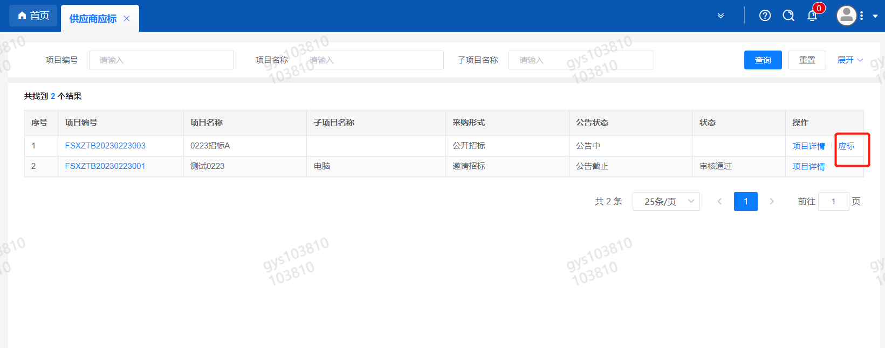

注意：

此处如果出现“请到供应商基本信息界面，编辑补充提供财务数据再参与招投标！”提示，则说明供应商基本信息缺失财务数据，重汽财务部门和采购中心要求必须提供财务数据才可以参与招标（极特殊情况无法提供财务数据的请联系采购中心李晓斌+86-17860603455 ）

补充信息请到供应商中心——供应商变更任务——发起变更，进入信息填写界面，有①基本信息变更②供货类别变更③供货类别变更，选择《是否提供？一般是提供》，此处如果选择“否”系统则允许不提供财务数据的情况下参与应标，但是必须要先和采购中心联系，且此时提交的流程财务数据是不显示的且为空的，慎重。

按要求填写财务数据，财务数据除长期借款、短期借款、对外担保金额可以为0其他数据不允许为空，全部信息补充完整（上面其他的名称、地址、等等其他数据不变更不需要填写）之后选择采购工程师提交，经过审批后后才可以参与招标。

但是注意，如果您无法选择采购工程师，采购工程师可选为空，则说明您家缺失供货类别信息，请退出界面后重新发起优先走供货类别变更增加供货类别！！！审批通过之后再走基本信息变更补充财务数据。截图路径如下

